

风冷模块机组
控制器
安
装
使
用
手
册
程序编码： MD23 2015-12-26
请务必仔细阅读此手册内容，并按照说明操作！
如有疑问，请联系：
广州得麦电子科技有限公司
网址：http://www.daimc.tk
邮箱：gzdaimc@163.com
(未经允许以任何形式或手段复制或传播本手册内容均属侵权，必究法律责任。)
目录
一、安全使用 3
二、产品简介 4
2.1 SK系列真彩触摸屏显示器 4
2.2 ZY101控制板性能指标 4
三、安装指南 5
3.1 4.3寸真彩触摸屏显示器SK043外型尺寸 5
3.2主控板ZY101外型尺寸 5
3.3 ZY102外型尺寸 6
四、界面说明 7
4.1开机界面 7
4.2主界面 7
4.3用户设置界面 7
4.4输入查询界面 8
4.5输出查询界面 8
4.6温度查询界面 9
4.7故障查询界面 9
4.8软件版本界面 9
五、参数设置 10
5.1厂家参数设置进入方式 10
5.2维修参数设置进入方式 11
5.3参数初始化 12
5.4修改密码 13
5.5维护时间设置 13
六、控制逻辑 14
6.1开机逻辑 14
6.2关机逻辑 14
6.3线控开关 14
6.4电子膨胀阀 14
6.4.1 当前过热度 15
6.4.2目标过热度 15
6.4.2保护 15
七、参数表 16
八、通讯接线示意图 22
九、风冷模块机组电气连接示意图 23
十、版本说明 25

一、安全使用
危险！
- 只有专业人员才可以对控制器进行安装、配线及操作、维护。
- 控制器上电前，要定正确接线；
- 控制器上电后，严禁用手触摸控制器带电端子。
- 指定电源为控制器供电，切勿与其它电器共用同一电源，以免导致负荷过大的危险。
- 务必保证控制器可靠接地并经常检查接地是否牢固，接地不当可能导致触电的意外。
- 实施配线或维护前，务必关闭电源。
- 切断电源后的短时间内，不要进行维修操作，切勿触摸内部电路及器件。
警告！
- 控制器通电前，必须确认控制器输入电源电压等级正确。
- 不要将螺丝刀、螺丝等金属物掉入控制器内。
- 不要将控制器安装在阳光照射的地方，不要堵塞控制器的散热孔。
- 弱电线路应与强电线路相互分开，以避免可能引起的干扰。
- 切勿拉扯、扭曲电源线、通讯线以免产生严重故障。
注意！
- 在对控制器进行操作之前，请您仔细阅读本手册。
- 妥善保管好该使用说明书，以便相关人员随时取阅。
- 该控制器是依据工厂应用环境而设计的工业产品。它设计的规范可以保证它能够在的大多数工业环境中稳定工作。它可能不能应用于某些特定的室外环境，如果您需要在室外的特定场合使用时，请务必向你的供应商咨询！
- 控制器的存放、安装应避开强振动、强腐蚀、高粉尘、高温、高湿的环境。
- 应定期检查控制器输入输出接线是否正确及设备其它电线是否老化。
- 切勿使用锋利物来按触摸屏控制器，或在触摸屏上施加过大压力，以免损坏触摸屏。
- 用户如有任何修理的需要，请与厂家联系，切勿自行修理。

提示：

危险！会引起人身伤亡和财产损失的不正确操作与安装。

警告！会引起人身伤害和财产损失的不正确操作与安装。

注意！会影响控制器性能的不正确操作。

二、产品简介
风冷模块机控制器采用分体安装，由SK系列真彩触摸屏显示器和ZY101控制板两部分组成。显示器采用400MHZ ARM9处理器，支持4.3寸，7寸、10寸不同大小真彩屏，可满足几乎所有工业现场应用需求。ZY101控制板是专门为暖通或中央空调行业应用定制的。两者结合能够满足大多数现在市场上的机组，而且可根据客户机组情况做相应更改，满足不同客户个性化的需求。

2.1 SK系列真彩触摸屏显示器

主要性能指标：
- 采用400MHZ ARM9嵌入式处理器，运算速度更快，功耗更小，性能更稳定，功能强大，远胜于传统的8位单片机。
- 采用26万色TFT真彩液晶，触摸屏采用软硬件优化设计，使得产品在触摸精度和准确度还有画面色彩上都符合机器控制的要求，采用LED背光，色彩丰富、寿命长、无需更换LED背光，安全可靠。
- 符合EN50081-2和EN50082-2标准，符合FCC，ClassA，具有很强的抗干扰能力，符合工业环境的电磁兼容要求。

2.2 ZY101控制板性能指标

主要性能指标：
- 采用ARM Contex M3 内核32位嵌入式处理器，运算速度更快，功耗更小，性能更稳定，功能强大，远胜于传统的8位单片机。
- 采用STM表面贴片工艺，双层PCB设计，抗干扰能力强，所有元件均符合工业级标准。
- 采用快速485通讯技术，采用抗干扰，防高压，雷击的设计，增强了通讯的准确性和可靠性，适合远距离通讯，方便控制器的分体式安装。软件协议使用标准Modbus-RTU协议。
- 支持多控制器联控和PC监控。

三、安装指南

3.1 4.3寸真彩触摸屏显示器SK043外型尺寸

产品外观及尺寸（单位：mm）
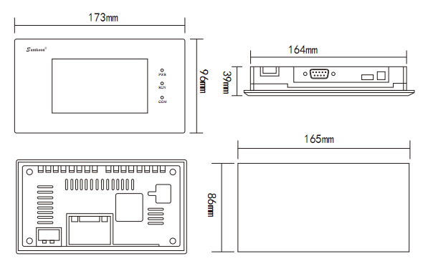

3.2主控板ZY101外型尺寸
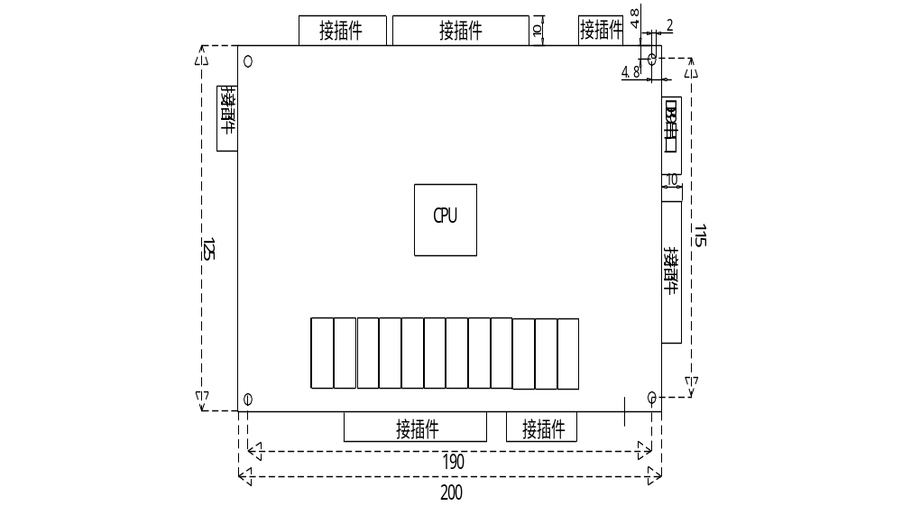
ZY101控制板的外形安装尺寸图

3.3 ZY102外型尺寸
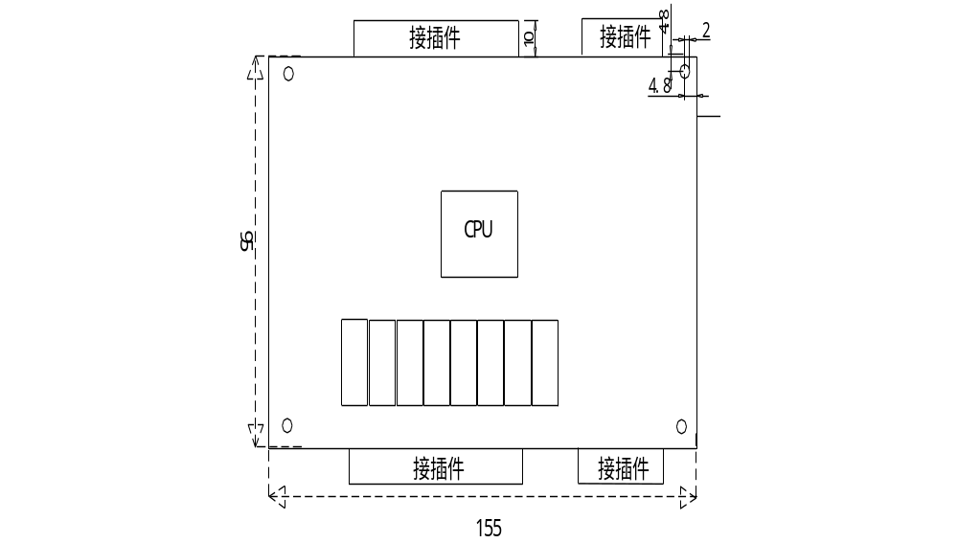

四、界面说明
界面仅供参考，有改动恕不另行通知！

4.1开机界面
控制器在上电后约5秒进入开机界面，如下图所示：


4.2主界面
主界面如下图所示：
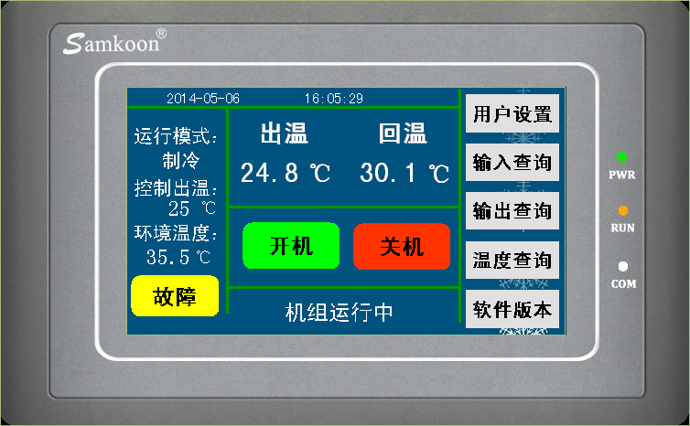

“开机，关机按钮”：可实现机组的启停操作；
“控制回温”：为用户设置的目标温度；
“冷却温度”：当冷却温度探头设置为使用时可见。
“故障” 按钮：可查询机组当前故障。
“用户设置”按钮：可设置用户制冷温度和运行模式。
“输入查询”按钮：可查询机组当前开关量输入的状态。
“输出查询”按钮：可查询机组当前继电器输出的状态。
“软件版本”按钮：可查看显示屏和控制板的程序版本。

4.3用户设置界面
在主界面下按[用户设置]键，出现下图所示界面：
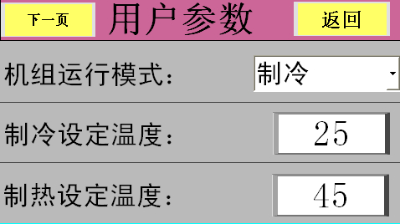

4.4输入查询界面
在机组状态查询界面按[输入查询]键，出现下图所示界面：
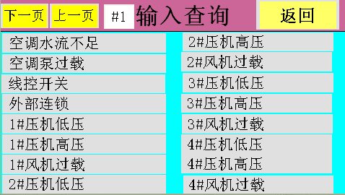

在输入查询界面中可显示主控板16路开关量输入的名称及输入状态。

4.5输出查询界面
在机组状态查询界面按[输出查询]键，出现下图所示界面：
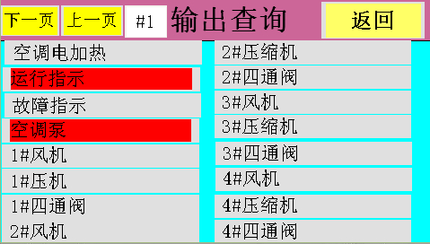

在输出查询界面中可显示主控板12路继电器输出的名称及输出状态。

4.6温度查询界面
在机组状态查询界面按[温度查询]键，出现下图所示界面：
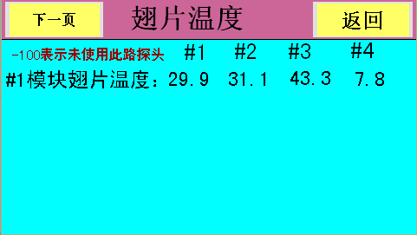

在温度查询界面中可显示翅片或出水温度（参数选择）。

4.7故障查询界面
在主界面下按[故障]键，出现下图所示界面：
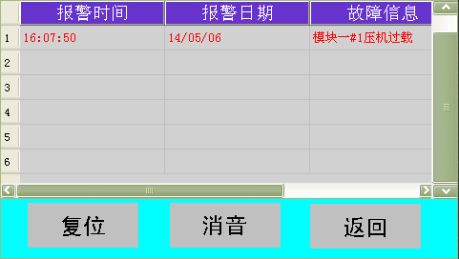

当机组出现故障时，主界面“故障查询”按键闪烁并报警，在故障查询界面按“消音”键停止报警，故障排除后按“复位”键复位故障。

4.8软件版本界面
在主界面下按[软件版本]键，出现下图所示界面：
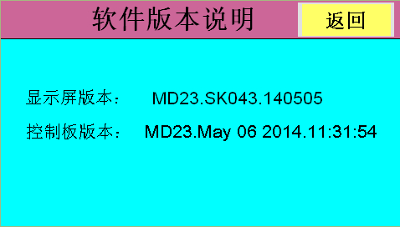

五、参数设置

5.1厂家参数设置进入方式
在软件版本界面长按左上角隐藏按钮3秒，弹出输入密码键盘，选择用户名为“厂家”，输入正确密码后进入厂家设置界面，如下图：
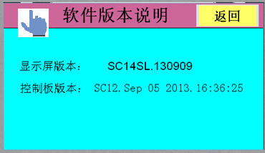

注：此界面只对厂家或维修者开放。
厂家密码默认为“20110918”，请谨慎保管。
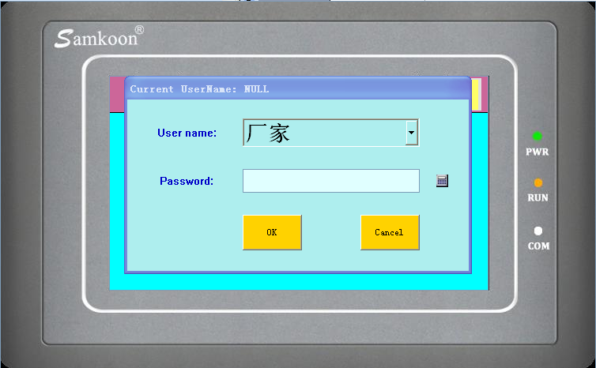

输入正确的厂家密码后进入厂家设置界面，如下图：
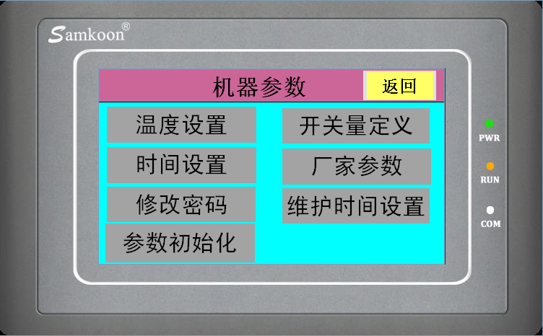

5.2维修参数设置进入方式
在软件版本界面长按左上角隐藏按钮3秒，弹出输入密码键盘，选择用户名
为“维修”，输入正确维修密码后进入维修参数设置界面，如下图：

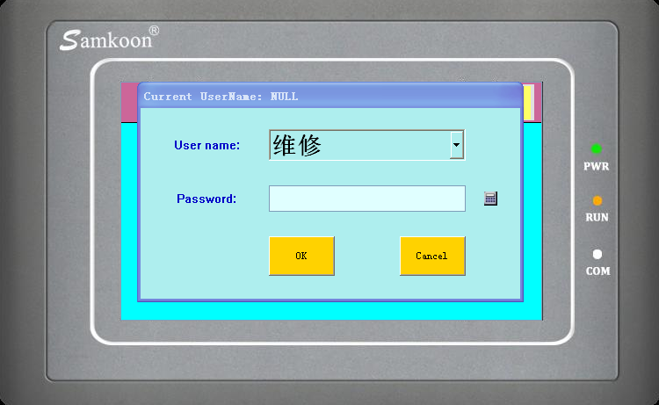
注：此界面只对厂家或维修者开放。
维修密码默认为“20110918”，请谨慎保管。

输入正确的维修密码后进入维修参数设置界面，如下图：
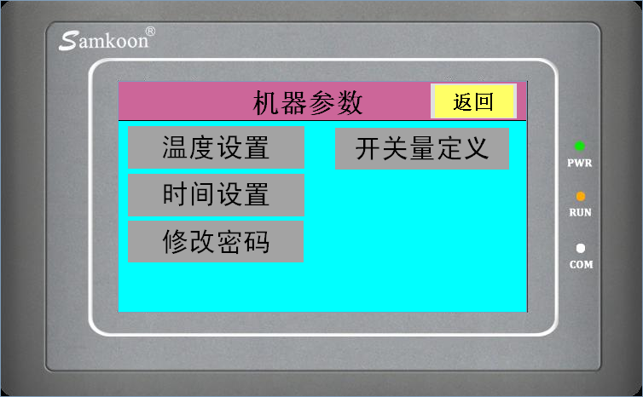

5.3参数初始化
在机器参数界面下按[参数初始化]按钮进入参数初始化，如下图所示，系统参数初始化把所有的参数初始化成默认值。初始化的内容包括初始化厂家参数、初始化用户参数、和初始化机器参数；
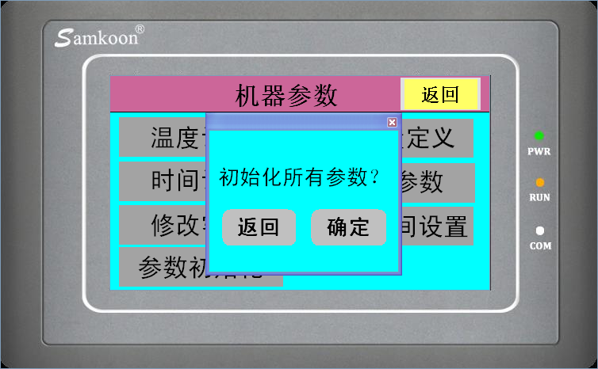

5.4修改密码
在机器参数界面下按[修改密码]按钮进入厂家密码修改界面，如下图所示：
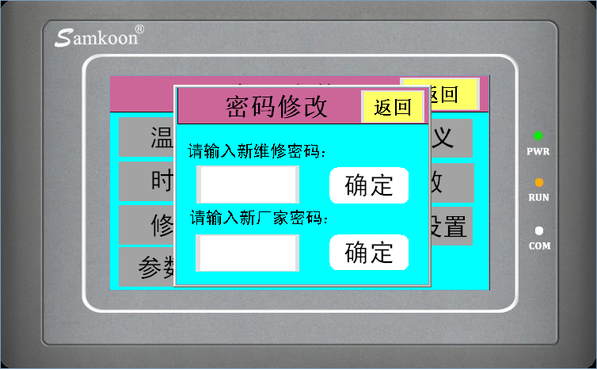

5.5维护时间设置
在机器参数界面下按[维护时间设置]按钮进入维护时间设置界面，如下图所示：
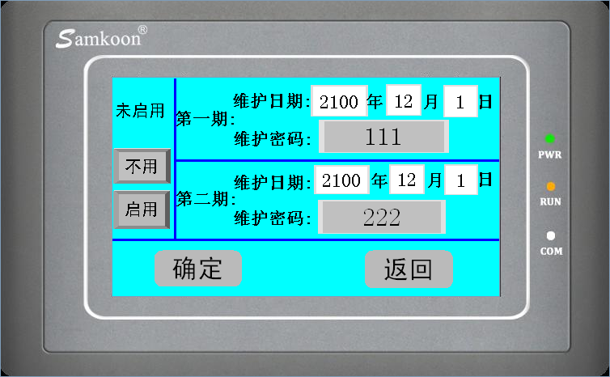
在维护时间设置界面可设置两期维护时间。输入维护时间和密码后，按[不用]或[启用]按钮设置是否启用这项功能。设置完成后，按[确定]按钮保存当前设置值。
注：维护日期设置中的日最大值只能设置为28。
当达到设定的维护时间后，系统会自动弹出提示框，如下图所示。按图中[确定]按钮，输入与之相对应的维护密码即可解除。


六、控制逻辑

6.1开机逻辑
开机信号→开空调循环泵→延时，检测空调循环水流量开关→开风机
→延时，检测空调循环水流量开关→按照温控周期检测水温→检测各压缩机累计运行时间，选择运行时间最短的压缩机开启→按照温控周期检测水温→依次按运行时间长短开启其他压缩机→开机结束。

6.2关机逻辑
关机信号→根据压缩机运行时间长短依次停压缩机→延时→所有压缩机
都停止后延时→停风机→延时→停空调循环泵→关机结束。

6.3线控开关
当闭合线控开关（远程开关）时，如果系统处于关闭状态则系统投入运行；当断开线控开关时，如果系统处于运行状态则系统停机。

6.4电子膨胀阀
双机头使用时，可带电子膨胀阀。（由于1个模块只有2个膨胀阀接口，无法满足2机头以上的电膨要求）
电子膨胀阀使用过热度控制：
当前过热度＞目标过热度时，膨胀阀逐渐开大；
当前过热度＜目标过热度时，膨胀阀逐渐关小。

6.4.1 当前过热度
制冷时，过热度＝吸气温度－阀后温度；
制热时，过热度＝吸气温度－翅片温度。

6.4.2目标过热度
目标过热度由蒸发侧介质温度决定：制冷时，介质温度为“系统回水温度”；制热时，介质温度为“环境温度”。
[最高介质温度]对应[最高大热度]；[最低介质温度]对应[最小过热度]。中间值使用线性插值。

6.4.2保护
当阀后温度（制热时为翅片温度）＞[最高阀后温度]时，膨胀阀禁止开大；
当阀后温度（制热时为翅片温度）＜[最低阀后温度]时，膨胀阀禁止关小。

七、参数表
设置项 | 设定范围 | 默认值 | 单位 | 备注

00 用户参数1
0000 | 机组运行模式 | 1…3 | 2 |  | 1=制热模式 2=制冷模式 3=自动模式  单热机型只支持制热，单冷机型只支持制冷
0001 | 制冷设定温度 | min…max | 7.0 | ℃ | min=[制冷下限 03-07] max=[制冷上限 03-06]
0002 | 制热设定温度 | min…max | 45.0 | ℃ | min=[制热下限 03-09] max=[制热上限 03-08]

01 用户参数2
0100 | 模块使用设置 |  |  |  |  | 0=禁用 1=使用  [01-01.00] …[01-01.15] 对应0#…15#模块的使用设置
0100 | 01.00 | 0#模块设置 | 0…1 | 1
0100 | … |  | 0…1 | 1
0100 | 01.15 | 15#模块设置 | 0…1 | 1
0101 | 模块个数 |  | 1…16 | 1 |  | 机组可控制的模块个数，对应地址(SR1)分别设置为0…F，0#为主模块

02 系统设置参数
0200 | 机型 | 0…1 | 0 |  | 0=风冷送水 1=风冷送风
0201 | 厂家模式 | 0…2 | 2 |  | 0=单热 1=单冷 2=热泵
0202 | 单模块压机个数 | 1…4 | 2 |  | 每个模块控制的压机数
0203 | 控制对象 | 0…1 | 0 |  | 0=出温 1=回温  温度调节的控制点
0204 | 冷凝器类型 | 0…3 | 1 |  | 0=独立 1=2台共用 2=3台共用 3=4台共用。
0205 | 风速模式 | 0…2 | 2 |  | 0=模式一 1=模式二 2=模式三（冷凝器类型设为共用时才有）  1）模式一  风速不变化，风机开启时，（#1，#2，#3，#4风机）同时输出。  2）模式二  高速风：（#2，#4风机）输出；  低速风：（#1，#3风机）输出。  3）模式三  高速风：（（#1，#2，#3，#4风机）同时输出；  低速风：（#1，#3风机）输出。
0206 | 蒸发器类型 | 0…3 | 3 |  | 0=独立 1=2台共用 2=3台共用 3=4台共用。
0207 | 预热时间 | 0…24 | 0 | 时 | 机组上电后等待预热完成的时间，此时间内不能启动机组；  设为0，表示不使用预热功能。
0208 | 远程开关类型 | 0…1 | 0 |  | 0=拨动开关 1=脉冲开关
0209 | 掉电记忆使用设置 | 0…1 | 0 |  | 0=不用 1=使用  在断电的时候，机组是启动状态，则来电时，机组自动启动。
0210 | 来电自启动使用设置 | 0…1 | 0 |  | 0=不用 1=使用  来电时，机组自动启动。
0211 | 模块水流开关使用设置 | 0…1 | 0 |  | 0=不用 1=使用  设为使用时，模块有压机启动才检测模块水流不足故障。
0212 | 使用ZY102A | 0…1 | 0 |  | 0=不用 1=使用  设为使用时，四机头电气连接示意图ZY102扩展板上的输入输出点才有效。
0213 | 使用双机头模式 | 0…1 | 0 |  | 0=不用 1=使用  设为使用时，请参照双机头电气连接示意图接线；否则按四机头接线。

03 能量控制参数
0300 | 能量控制周期 | 10…255 | 90 | 秒 | 参考[能量调节]说明
0301 | 空调加载偏差 | 0…10 | 2 | ℃
0302 | 空调卸载偏差 | 0…10 | 2 | ℃
0303 | 自动制热环境温度 | 10…20 | 15 | ℃ | 环温≤15℃，机组以制热模式运行 | [机组运行模式 组00-01]=[自动模式]时有效，参考[自动模式]说明
0304 | 自动制冷环境温度 | 18…35 | 25 | ℃ | 环温≥25℃，机组以制冷模式运行 | [机组运行模式 组00-01]=[自动模式]时有效，参考[自动模式]说明
0305 | 制冷上限 | 10…60 | 25 | ℃ | [制冷温度设定值 00-02]的设定范围上限
0306 | 制冷下限 | -30…10 | -10 | ℃ | [制冷温度设定值 00-02]的设定范围下限
0307 | 制热上限 | 10…100 | 60 | ℃ | [制热温度设定值 00-03]的设定范围上限
0308 | 制热下限 | 10…60 | 30 | ℃ | [制热温度设定值 00-03]的设定范围下限

04 蒸发器/阀参数设置
0400 | 四通阀类型 | 0…1 | 0 |  | 0=制热时闭合 1=制冷时闭合
0401 | 四通阀开延时 | -100…100 | 10 | 秒 | 例.值= 10(n>0，正值)：先开启四通阀，延时10秒，再开启压缩机；  值=-10(n<0，负值)：先开启压缩机，延时10秒，再开启四通阀；
0402 | 四通阀关延时 | -100…100 | -10 | 秒 | 例.值= 10(n>0，正值)：先关闭四通阀，延时10秒，再关闭压缩机；  值=-10(n<0，负值)：先关闭压缩机，延时10秒，再关闭四通阀；
0403 | 开水泵延时 | 0…240 | 30 | 秒 | 例.值=30：开空调水泵，延时30秒，再进入温度调节  送风机型时为“开送风机延时”
0404 | 关水泵延时 | 0…240 | 30 | 秒 | 例.值=30：停机过程中，所有压机已关闭，延时30秒，再关空调水泵  送风机型时为“关送风机延时”
0405 | 关送风机温度 | 10…60 | 18 | ℃
0406 | 开送风机温度 | 10…60 | 30 | ℃
0407 | 送风机暂停延时 | 0…30 | 0 | 分 | 设为0，表示不使用此功能。

05 风机参数设置
0500 | 制冷风机开延时 | -100…100 | 10 | 秒 | 例.值= 10(n>0，正值)：制冷，先开启风机，延时10秒，再开启压缩机；  值=-10(n<0，负值)：制冷，先开启压缩机，延时10秒，再开启风机；
0501 | 制冷风机关延时 | -100…100 | -10 | 秒 | 例.值= 10(n>0，正值)：制冷，先关闭风机，延时10秒，再关闭压缩机；  值=-10(n<0，负值)：制冷，先关闭压缩机，延时10秒，再关闭风机；
0502 | 制热风机开延时 | -100…100 | 20 | 秒 | 例.值= 10(n>0，正值)：制热，先开启风机，延时10秒，再开启压缩机；  值=-10(n<0，负值)：制热，先开启压缩机，延时10秒，再开启风机；
0503 | 制热风机关延时 | -100…100 | -20 | 秒 | 例.值= 10(n>0，正值)：制热，先关闭风机，延时10秒，再关闭压缩机；  值=-10(n<0，负值)：制热，先关闭压缩机，延时10秒，再关闭风机；
0504 | 制冷开高风环温 | 10…40 | 20 | ℃
0505 | 制热开高风环温 | 0…30 | 15 | ℃

06 压机参数设置
0600 | 压机防频繁启动时间 | 0…800 | 180 | 秒
0601 | 压机最少运行时间 | 0…800 | 180 | 秒
0602 | 备用
0603 | 首次开机压机全开温差 | 2…10 | 6 | ℃ | 参考[能量调节]说明
0604 | 连续运行停机时间 | 0…120 | 0 | 分 | 例.值=30：压机连续运行30分钟后，强制关压机，  过了[组06-01压缩机防频繁启动]才再次开启；  设为0，表示不使用此功能。

07 保护参数设置
0700 | 一般故障延时 | 0…30 | 3 | 秒
0701 | 水流不足检测延时 | 0…30 | 15 | 秒
0702 | 故障复位时间 | 0…30 | 5 | 分 | 例.值=5：故障信号消除5分钟后，自动复位
0703 | 自动复位允许时间 | 0…360 | 120 | 分
0704 | 低压故障检测延时 | 10…240 | 120 | 秒 | 例.值=120：压机运行120秒后，才允许检测压机低压
0705 | 退除霜低压屏蔽时间 | 0…255 | 60 | 秒 | 例.值=60：压机退出除霜60秒后，才恢复检测压机低压
0706 | 制冷低压消抖延时 | 1…10 | 5 | 秒
0707 | 制热低压消抖延时 | 3…90 | 30 | 秒
0708 | 退温度保护温差 | 1…30 | 5 | ℃
0709 | 制冷空调侧出温过低 | -20…30 | 3 | ℃
0710 | 制热空调侧出温过高 | 0…100 | 50 | ℃
0711 | 翅温过高保护 | 0…100 | 65 | ℃
0712 | 退翅温保护温差 | 1…30 | 10 | ℃

08 除霜参数设置
0800 | 最大除霜压机数 | 1…32 | 2
0801 | 压机首次除霜间隔 | 0…255 | 7 | 分
0802 | 除霜环温1 | -10…15 | 5 | ℃
0803 | 除霜环温2 | -10…10 | -5 | ℃
0804 | 除霜间隔1 | 0…255 | 40 | 分
0805 | 除霜间隔2 | 0…255 | 35 | 分
0806 | 除霜间隔3 | 0…255 | 30 | 分
0807 | 除霜时间 | 90…1200 | 300 | 秒
0808 | 允许除霜环温 | 0…30 | 12 | ℃
0809 | 允许除霜翅温 | -10…10 | -2 | ℃
0810 | 允许除霜环翅差1 | 0…20 | 8 | ℃ | 环温≥0时使用
0811 | 允许除霜环翅差2 | 0…20 | 3 | ℃ | 环温< 0时使用
0812 | 退除霜翅温 | 0…30 | 14 | ℃
0813 | 退除霜出水温度 | 0…60 | 4 | ℃
0814 | 低压除霜检测延时 | 3…30 | 5 | 分 | 例.值=5：当低压开关有效，且压机运行时间已超过5分钟，则允许判断除霜
0815 | 低压除霜间隔 | 5…60 | 15 | 分
0816 | 低压除霜翅温 | -20…0 | -8 | ℃
0817 | 退除霜风机延时 | 0…255 | 10 | 秒
0818 | 低压除霜使用设置 | 0…1 | 1 |  | 0=禁用 1=使用
0819 | 压机积霜计时选择 | 0…1 | 0 |  | 0=压机积霜时间 1=压机运行时间
0820 | 除霜开压机时间 | 0…60 | 5 | 分
0821 | 退出除霜偏差 | 0…10 | 5 | ℃

09 防冻参数设置
0900 | 防冻间隔1 | 0…100 | 60 | 分
0901 | 防冻间隔2 | 0…100 | 30 | 分
0902 | 水泵防冻温度 | -10…20 | 6 | ℃
0903 | 电热防冻温度 | -10…20 | 4 | ℃
0904 | 压机防冻温度 | -10…20 | 3 | ℃
0905 | 电热退防冻温度 | 5…20 | 8 | ℃
0906 | 压机退防冻温度 | 5…40 | 15 | ℃
0907 | 防冻间隔环温 | -10…20 | 0 | ℃ | 由此温度选择不同的防冻间隔
0908 | 进入防冻环境温度 | -10…20 | 2 | ℃ | 进入和退出防冻的环境温度限制
0909 | 退出防冻环境温差 | 0…10 | 1 | ℃
0910 | 防冻功能使用设置 | 0…1 | 1 |  | 0=禁用 1=使用

10 电加热参数设置
1000 | 空调电加热开启环温 | 0…20 | 8 | ℃

11开关量常开常闭设置
1100 | 第1组设置 |  |  |  |  | 0=常开 1=常闭  [13-01.00] …[13-01.15] 对应16个开关量的设置
1100 | 01.00 | 蒸发水流开关 | 0…1 | 1
1100 | 01.01 | 空调泵过载※ | 0…1 | 1
1100 | 01.02 | 备用 |  | 0
1100 | 01.03 | 备用 | 0…1 | 0
1100 | 01.04 | 1#压机低压 |  | 1
1100 | 01.05 | 1#压机高压 | 0…1 | 1 |  | 1#压机高压信号点可串接压机过载信号，但只会报压机高压故障
1100 | 01.06 | 1#风机过载 | 0…1 | 1
1100 | 01.07 | 2#压机低压 | 0…1 | 1
1100 | 01.08 | 2#压机高压 | 0…1 | 1 |  | 2#压机高压信号点可串接压机过载信号，但只会报压机高压故障
1100 | 01.09 | 2#风机过载 | 0…1 | 1
1100 | 01.10 | 3#压机低压 | 0…1 | 1
1100 | 01.11 | 3#压机高压 | 0…1 | 1 |  | 3#压机高压信号点可串接压机过载信号，但只会报压机高压故障
1100 | 01.12 | 3#风机过载 | 0…1 | 1
1100 | 01.13 | 4#压机低压 | 0…1 | 1
1100 | 01.14 | 4#压机高压 | 0…1 | 1 |  | 4#压机高压信号点可串接压机过载信号，但只会报压机高压故障
1100 | 01.15 | 4#风机过载 | 0…1 | 1

12温度修正值
1200 | 系统蒸发出温 | -30.0…30.0 | 0.0 | ℃
1201 | 系统蒸发回温 | -30.0…30.0 | 0.0 | ℃
1202 | 环境温度 | -30.0…30.0 | 0.0 | ℃

13 温度探头使用设置
1300 | 1#蒸发出温 | 0…1 | 0 |  | 0=禁用 1=使用  蒸发出温或翅片温度只能选择一种使用！
1301 | 2#蒸发出温 | 0…1 | 0 |  | 0=禁用 1=使用  蒸发出温或翅片温度只能选择一种使用！
1302 | 3#蒸发出温 | 0…1 | 0 |  | 0=禁用 1=使用  蒸发出温或翅片温度只能选择一种使用！
1303 | 4#蒸发出温 | 0…1 | 0 |  | 0=禁用 1=使用  蒸发出温或翅片温度只能选择一种使用！
1304 | 1#翅片温度 | 0…1 | 1 |  | 0=禁用 1=使用  蒸发出温或翅片温度只能选择一种使用！
1305 | 2#翅片温度 | 0…1 | 1 |  | 0=禁用 1=使用  蒸发出温或翅片温度只能选择一种使用！
1306 | 3#翅片温度 | 0…1 | 1 |  | 0=禁用 1=使用  蒸发出温或翅片温度只能选择一种使用！
1307 | 4#翅片温度 | 0…1 | 1 |  | 0=禁用 1=使用  蒸发出温或翅片温度只能选择一种使用！
1308 | 环境温度 | 0…1 | 1

14 电子膨胀阀设置
1400 | 膨胀阀使用 | 0…2 | 2 |  | 0=不用 1=手动 2=自动
1401 | 励磁方式 | 0…1 | 0 |  | 0：1-2相励磁；1：2-2相励磁
1402 | 励磁速度 | 0…6 | 0 |  | 0：31pps； 1：62pps； 2：83pps 3：100pps； 4：125pps；  5：166pps； 6：250pps
1403 | 膨胀阀总步数 | 0…9000 | 500
1404 | 最小开度 | 0…100 | 10
1405 | 停机开度 | 0…100 | 60
1406 | 初始开度维持时间 | 0…300 | 30
1407 | 最大过热度 | -10.0…30.0 | 5.0
1408 | 最小过热度 | -10.0…30.0 | -2.0
1409 | 最高介质温度 | 0…35 | 20
1410 | 最低介质温度 | -30…20 | -10
1411 | 最高阀后温度 | 5…45 | 18
1412 | 最低阀后温度 | -30…30 | -15
1413 | 过热度补偿系数 | 0.00…1.00 | 0.10
1414 | 比例带 | 1…9000 | 300 |  | 值越大，阀动作越慢。
1415 | 积分时间 | 1…900 | 100 |  | 值越大，阀动作越慢。

八、通讯接线示意图
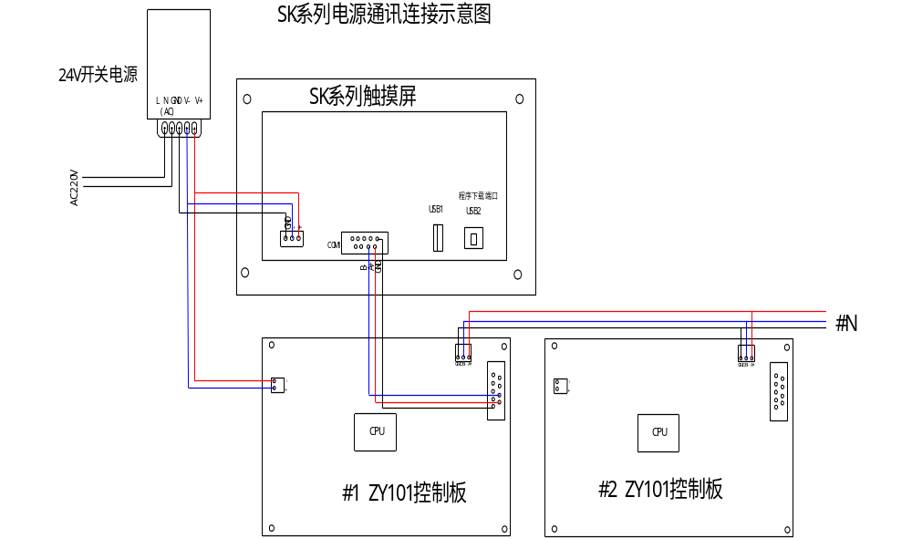

九、风冷模块机组电气连接示意图
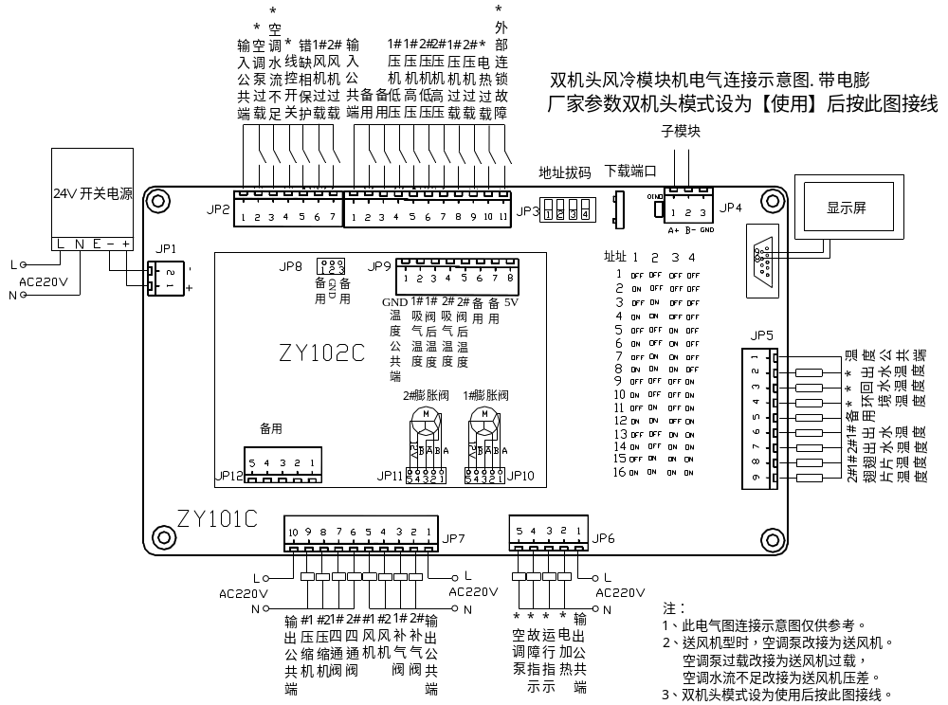

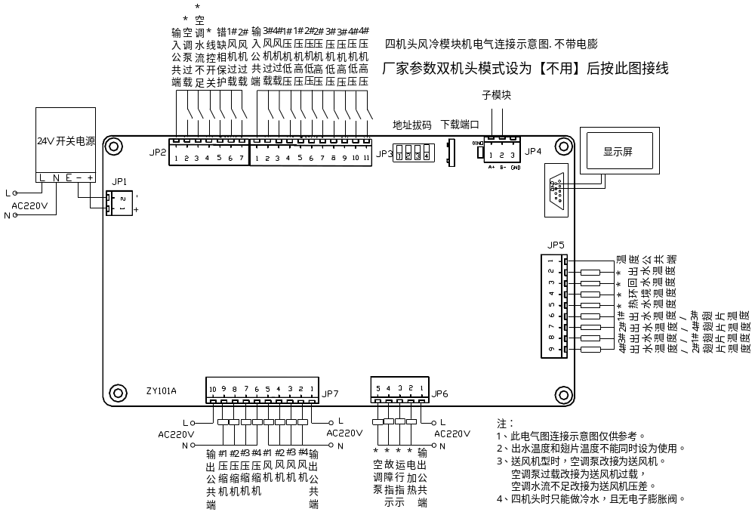

十、版本说明

